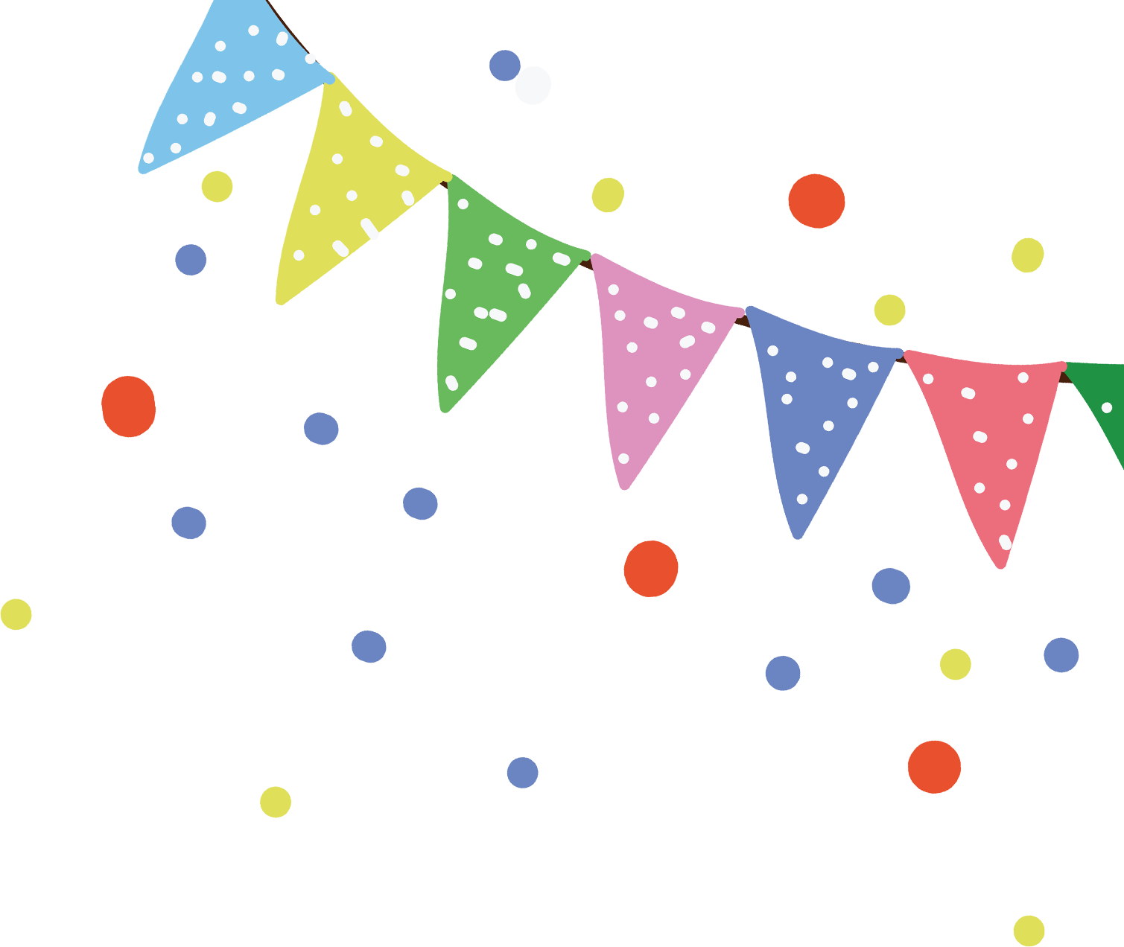
三（ ）班 姓名
炎炎夏日 清凉数学

- 态度决定成败！
（完成暑假作业本，获得“数学免做章” 的同学可直接选择“已完成”。）


□已完成 □未完成
二、功夫不负有心人！（挑战40天计算，完成一天就在正字上画一笔。）
正
正
正
正
正
正
正
正


三、站的高才能看得远！（选择其中的1-2项试一试吧！）
数学和文化，“你中有我，我中有你”，数学是文化的一部分，文化中往往蕴含着数学智慧。中国传统文化博大精深，总是在细节处彰显其古老的魅力。数学历史源远流长，让我们用数学的眼光去欣赏中国的传统文化吧！
（一）当数学遇上传统文学
同学们，在你读过的文学作品中，比如古诗词、儿歌、文学著作中有哪些和数学有关的内容吗？找一找，读一读，品一品。
用数学的思维来阅读：

（二）当数学遇上民间工艺
我们常常会感慨民间工艺巧妙的构思、精良的制作、突出的美感，高超的技艺。但是你知道吗？其实有些就是数学和工艺的结合。你想到了哪些有意思的工艺制作，找一找，画一画，做一做。
用数学的眼光来欣赏：

（三）当数学遇上数学文化
中国是世界四大文明古国。很早以前，我们的祖先就从渔猎农事中产生对计算的需求，开始了解数字间的关系，尝试测量土地以及预测天文事件。中国古代数学有哪些突出成就，对世界文明的进步产生了深远的影响。找一找、说一说、写一写。
用数学的语言来表达：

